Reiki Nytt, 8 mars, 2010

Innehåll:

Mauds reflexioner
Grupp Reiki i Göteborg
Grupp Reiki på Tjörn

Seminarier i Göteborg

Kära Reiki-vän!

Ibland blir jag riktigt glad! Till exempel när solen lyser över ett gnistrande snötäcke och jag känner att solen värmer både kropp och själ! Eller när det kommer en hel flock bergfinkar och äter sig mätta på solrosfrön i min fröautomat samtidigt som koltrastarna kalasar på äpplen och ekorrarna äter jordnötter på samma matställe. Men jag kan också bli riktigt glad när jag läser nyheter – som dessa här nedan:

1. Högsta domstolen i Tyskland (EU-land! ☺) har tagit ett beslut som tillåter bland annat utövare av Reiki att behandla människor professionellt utan någon annan ytterligare utbildning (t ex basmedicin, anatomi etc) under förutsättning att två villkor uppfylls:
- Det måste framgå att behandlingen inte ersätter vanlig medicinsk behandling utan är ett komplement .
- Varken diagnos eller löfte om tillfrisknande får utfärdas.

- Som en följd av vissa rättegångar i Tyskland har dessutom EU-domstolen (enligt en artikel av Lars Némeths i ”2000-talets vetenskap Nr.3 – 2009, sid 10) underkänt det av svenska Socialstyrelsen ofta åberopade begreppet ”vetenskap och beprövad erfarenhet” med motiveringen att tolkningen av begreppet var alltför godtyckligt och därmed bragt EU-medborgarnas grundlagsstadgade rätt till en bra hälso- och sjukvård i fara. Juristerna konstaterade också att “vetenskap är en arbetsmetod och inte ett absolut kunnande”. Skolmedicinen kan inte ha monopol på begreppet “vetenskap” eftersom det bara är en av vetenskapsgrenarna och till exempel bioresonans baseras på en annan.

- I Schwiez har man röstat för att alternativ- och komplementärmedicin ska införlivas i det offentliga folkhälsosystemet!

Med den här utvecklingen ligger kanske Dr. Christina Doctares förslag till ett BOT-avdrag inte så långt borta. Det vore hälsosamt och glädjande om BOT-avdrag kunde bli lika intressant som RUT och ROT avdrag i höstens valdebatt. Men redan att Friskvårdskuponger kan användas för Reiki-behandlingar känns som ett steg i rätt riktning. Det känns som om utvecklingen faktiskt går framåt på ett mycket positivt sätt och det ljusnar vid horisonten.

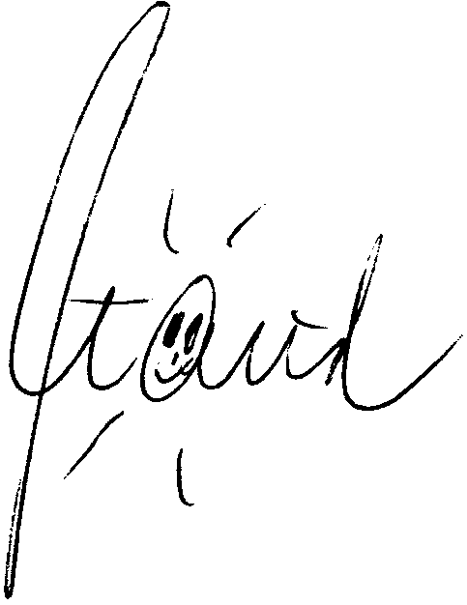
Må väl och njut av vårljuset!

Grupp Reiki i Göteborg – en fantastisk möjlighet till glädje och samvaro!

Vi har redan hunnit avnjuta två grupp-Reiki träffar i Göteborg. Dessa tillfällen ger livslust och energi utöver det mesta man kan få en ”vanlig” kväll. Delad glädje du vet! Tag med dina Reiki-vänner, filt och kudde eller något som gör vistelsen på träborden bekväm och skön. Fika ingår. Du behöver inte anmäla i förväg. Priset för de fyra återstående gångerna är SEK 300:-. För dig som bara vill komma enstaka gånger är priset SEK 100:- per gång. Följande tillfällen träffas vi:

- Onsdag 10 mars
- Tisdag 13 april
- Onsdag 5 maj
- Tisdag 8 juni

Tiden är kl. 18.30 och plats Hotell Vasa, Viktoriagatan 6 som vanligt!
VÄLKOMMEN!!!!! ☺

Grupp Reiki på Tjörn – en ny trevlig vana!
Eftersom jag numera är åretruntboende på Tjörn uppskattar jag alldeles speciellt att vi har möjlighet att regelbundet sammanträffa på ön för grupp-Reiki. Vi träffas sålunda varje månad för att utbyta erfarenheter och ge varandra Reiki. Behöver du ny inspiration och lite glada skratt är detta ett härligt tillfälle. Tag med dina händer och gärna något att ligga på, en filt och kudde. Fika ingår. Vi träffas i kvarterslokalen vid parkeringsplatsen intill Övergårdsvägen 103-127. Den ligger i Höviksnäs på Tjörn, knappt 10 minuter med bil från Stenungsund och Tjörnbron. Vägbeskrivning kan skickas på epost om så önskas.

Vi träffas kl 18.30 följande onsdagar:

- 24 mars
- 28 april
- 26 maj
- 16 juni
För att täcka lokalkostnader och för att kunna planera vill vi att du anmäler dig senast dagen innan.
Kostnad vid föranmälan SEK 50:- (oanmäld SEK 100:-)
Anmälan sker till Mia eller Maud på epost eller telefon
mia.bjurstromer@live.se eller tel 0702-760091 Mia Bjurströmer (Hela Livet)
info@vibrantlife.se eller tel. 0304-669340 Maud Silverbåge-Henrikson (Vibrant Life)

Kurstillfällen våren 2010

Vårens återstående grundkurstillfälle i Reiki är den 8-9 maj i Göteborg. Berätta gärna för nära och kära! Jag har ju inga fria presentationer längre! Sista anmälningstid en vecka före kursstart.

Du som har lust att gå fortsättningskursen och ännu inte fått till det, har möjlighet att göra det den 27-28 mars eller den 29-30 maj! Sista anmälningstid en vecka före kursstart.

Reiki 3A – för dig som sett vad Reiki betytt i ditt liv och som satsar på din personlig utveckling och vill ta dig vidare så långt det går med Reiki – 4-6 juni. Sista anmälningstid 30 april.

Fram tills vi hörs igen – unna dig Reiki regelbundet och må väl ☺!

